 | ВОЛЖСКИЙ ЗАВОД  ПРОМЫШЛЕННОЙ АРМАТУРЫ

Муфта соединительная ДРК ВЗПА
для труб стальная

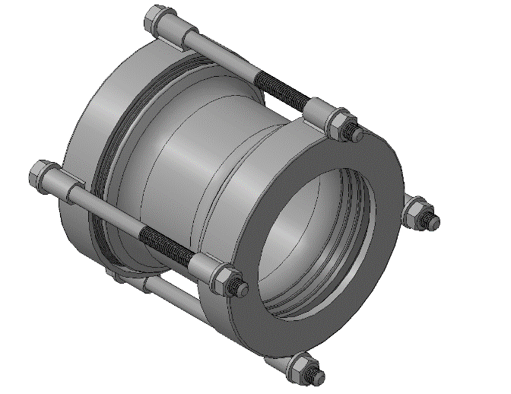

ПАСПОРТ
ТУ 25.99.29-007-21203517-2018

2025 г.
Муфта соединительная ДРК для труб стальная
1. Общие сведения.
Муфта соединительная ДРК для труб стальная (далее муфта) – это вид механического фитинга, позволяющего соединить трубы раструб-раструб из неодинаковых материалов с разным диаметром. Материал труб: сталь, чугун, асбестоцемент, ПЭ/ПВХ/ПНД (для коротких участков-вставок, где можно пренебречь изменением линейного размера трубы от температурного расширения). Применяются на прямых участках в канализационных и водопроводных системах.
Температура рабочей среды от 0°С до +110 °С. При комплектовании манжетами из термостойкой резины, возможно применение до +140 °С.
Максимальное рабочее давление: для изделий с DN 50-200 равно 1,6 Мпа, для изделий с DN 225-1200 равно 1,0 Мпа.
Изготавливаются для труб с ДУ от 50 до 1200 мм.
Максимальное угловое отклонение до 4°.
2. Устройство продукции.
Муфта состоит из корпуса, манжет, колпаков и метизов (Рис. 1).
В первом штатном исполнении корпус представляет собой металлический или чугунный двойной патрубок раструб, который покрыт защитным эпоксидным порошком с толщиной слоя 250 мкм. Цвет покрытия RAL5005. Во втором штатном исполнении корпус изготавливается из нержавеющей стали AISI 304.
Манжета представляет собой кольцо, отлитое из резины ЕPDM (ГОСТ ISO 4097-2017). В комплект муфты входят две манжеты.
Колпак представляет собой металлическое или чугунное кольцо с отверстиями для шпилек. Покрыт защитным эпоксидным порошком с толщиной слоя не менее 250 мкм. Цвет покрытия RAL5015. В комплект муфты входят два колпака.
Металлические метизы представляют собой шпильки, гайки и шайбы, которые покрыты цинковым защитным покрытием. Материал метизов – оцинкованная сталь. Резьба шпилек накатная. Каждая шпилька комплектуется двумя шайбами и двумя гайками. Класс прочности метизов не ниже 6.8. Размер и количество шпилек указаны в спецификации.
Возможно изготовление муфты с корпусом из нержавеющей стали AISI 304.
Муфта изготовлена в соответствии с действующей технической документацией производителя ТУ 25.99.29-007-21203517-2018, сертификат соответствия № 1472686.
3. Комплектность
Муфта в сборе – 1 шт, паспорт – на партию 1 шт.
4. Правила хранения и транспортировки продукции
Муфты поставляются в собранном виде, упакованными в короба из гофрокартона или пластиковую пленку. Возможна паллетная отгрузка. Условия хранения изделия должно соответствовать группам 1, 2 ГОСТ 15150-69. При транспортировке следует использовать крытое транспортное средство и при необходимости дополнительно упаковать изделие таким образом, чтобы не произошло существенной деформации заводской коробки и корпуса муфты.

Рис.1  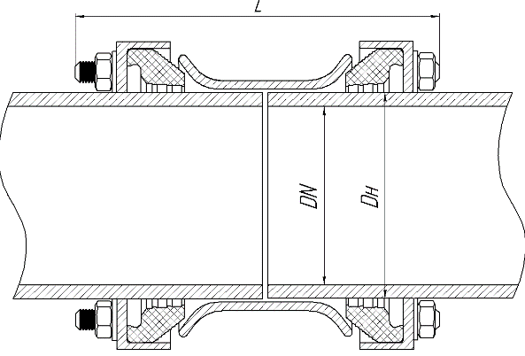 | № | Наименование
 | 1 | Корпус
 | 2 | Колпак
 | 3 | Манжета
 | 4 | Шайба
 | 5 | Гайка
 | 6 | Шпилька
 |  | 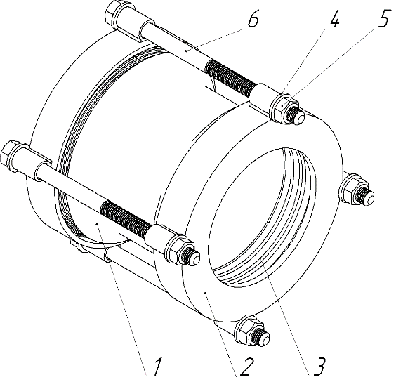
5. Спецификация размеров.
Обозначение | DN (ДУ), мм | Рекомендовано для труб с наружным диаметром, мм | Dн min, мм | Dн max, мм | L, мм | Шпилька
ДРК-50-1 | 50 | 57, 60, 65 | 53 | 68 | 200 | 2*М12
ДРК-50-2 | 50 |  | 57 | 73 | 200 | 2*М12
ДРК-65-1 | 65 | 76 | 65 | 80 | 200 | 2*М12
ДРК-65-2 | 65 | 81 | 72 | 85 | 200 | 2*М12
ДРК-80-1 | 80 | 89, 93 | 85 | 100 | 200 | 4*М12
ДРК-80-2 | 80 | 98, 102 | 88 | 105 | 200 | 4*М12
ДРК-100-1 | 100 | 108, 110, 114, 118, 122 | 102 | 125 | 200 | 4*М12
ДРК-100-2 | 100 | 108, 110, 114, 118, 122 | 106 | 130 | 200 | 4*М12
ДРК-125 | 125 | 133, 140, 144 | 125 | 149 | 200 | 4*М12
ДРК-150 | 150 | 159, 165, 170, 168, 180 | 158 | 182 | 200 | 4*М12
ДРК-175 | 175 | 194, 196 | 183 | 207 | 200 | 4*М12
ДРК-200-1 | 200 | 211, 219, 222, 224 | 205 | 229 | 240 | 6*М14
ДРК-200-2 | 200 |  | 218 | 235 | 240 | 6*М14
ДРК-225 | 225 |  | 244 | 268 | 260 | 6*М14
ДРК-250-1 | 250 |  | 270 | 294 | 260 | 6*М14
ДРК-300-1 | 300 |  | 315 | 340 | 260 | 6*М14
ДРК-350-1 | 350 |  | 351 | 375 | 380 | 8*М16
ДРК-350-2 | 350 |  | 365 | 389 | 380 | 8*М16
ДРК-400-1 | 400 |  | 390 | 414 | 380 | 8*М16
ДРК-400-2 | 400 |  | 402 | 426 | 380 | 8*М16
ДРК-400-3 | 400 |  | 415 | 439 | 380 | 8*М16
ДРК-500-1 | 500 |  | 491 | 515 | 380 | 10*М16
ДРК-500-2 | 500 |  | 505 | 529 | 380 | 10*М16
ДРК-500-3 | 500 |  | 524 | 548 | 380 | 10*М16
ДРК-500-4 | 500 |  | 553 | 577 | 380 | 10*М16
ДРК-600-1 | 600 |  | 606 | 630 | 380 | 10*М16
ДРК-600-2 | 600 |  | 630 | 654 | 380 | 10*М16
ДРК-700-1 | 700 |  | 709 | 733 | 550 | 12*М16
ДРК-700-2 | 700 |  | 718 | 742 | 550 | 12*М16
ДРК-700-3 | 700 |  | 736 | 760 | 550 | 12*М16
ДРК-800-1 | 800 |  | 796 | 820 | 550 | 12*М16
ДРК-800-2 | 800 |  | 809 | 833 | 550 | 12*М16
ДРК-800-3 | 800 |  | 817 | 841 | 550 | 12*М16
ДРК-800-4 | 800 |  | 839 | 863 | 550 | 12*М16
ДРК-900-1 | 900 |  | 899 | 923 | 550 | 14*М16
ДРК-900-2 | 900 |  | 913 | 937 | 550 | 14*М16
ДРК-900-3 | 900 |  | 919 | 943 | 550 | 14*М16
ДРК-900-4 | 900 |  | 945 | 969 | 550 | 14*М16
ДРК-1000-1 | 1000 |  | 996 | 1020 | 550 | 14*М16
ДРК-1000-2 | 1000 |  | 1012 | 1036 | 550 | 14*М16
ДРК-1000-3 | 1000 |  | 1016 | 1040 | 550 | 14*М16
ДРК-1000-4 | 1000 |  | 1045 | 1069 | 550 | 14*М16
ДРК-1200-1 | 1200 |  | 1200 | 1224 | 550 | 16*М16
ДРК-1200-2 | 1200 |  | 1219 | 1243 | 550 | 16*М16
ДРК-1200-3 | 1200 |  | 1255 | 1279 | 550 | 16*М16

6. Указание по монтажу.
Очистите и прижмите друг к другу торцы соединяемых труб. Трубы должны находиться на одной оси. Максимально расслабьте (но не снимайте) гайки на шпильках муфты. Приложите муфту (ось муфты параллельно трубам) к месту соединения труб так, чтобы это место находилось посередине муфты. Нанесите на трубах мелом (любым маркером) отметки по габаритам приложенной муфты. Разъедините трубы. На одну из них наденьте муфту. Опять соедините трубы торцами друг к другу. Перемещая муфту вдоль оси соединяемых труб, добейтесь того, чтобы муфта своими габаритами встала по отмеченным ранее отметкам. Равномерно затяните гайки на шпильках. Затяжку производить до получения требуемого результата. Максимальный крутящий момент: для шпилек М12 – 77 Н-м, для М14 – 122 Н-м, для М16 – 179 Н-м.

7. Утилизация.
По истечению срока эксплуатации изделие допускается разобрать на составные части: сталь, чугун, резина и отправить на вторичную переработку. Или утилизировать в соответствии с установленным на эксплуатирующем изделие предприятии порядком, составленным в соответствии с Законами РФ № 96-Ф3 “Об охране атмосферного воздуха”, № 89-Ф3 “Об отходах производства и потребления”, № 52-Ф3 “О санитарно-эпидемиологическом благополучии населения”, и другими российскими и региональными нормами, актами, правилами, распоряжениями и пр., принятыми во исполнение указанных законов.
8. Гарантии производителя.
На изделие, которое хранилось, было установлено и эксплуатируется в соответствии с данным Техническим паспортом, предоставляется гарантия 12 месяцев со дня продажи. Расчетный срок эксплуатации 10 лет.
Производитель: ООО «Волжский Завод Промышленной Арматуры», Самарская обл., г.Тольятти, ул. Вокзальная, 1а. тел. 8-800-250-70-93, www.vzpa.ru, info@vzpa.ru

